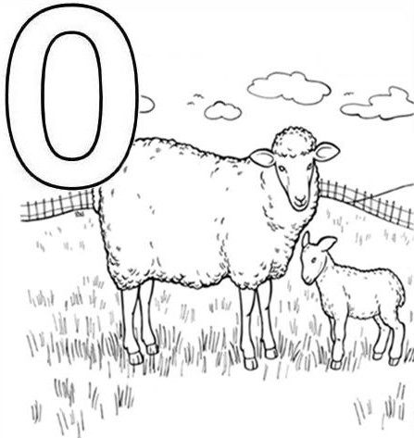
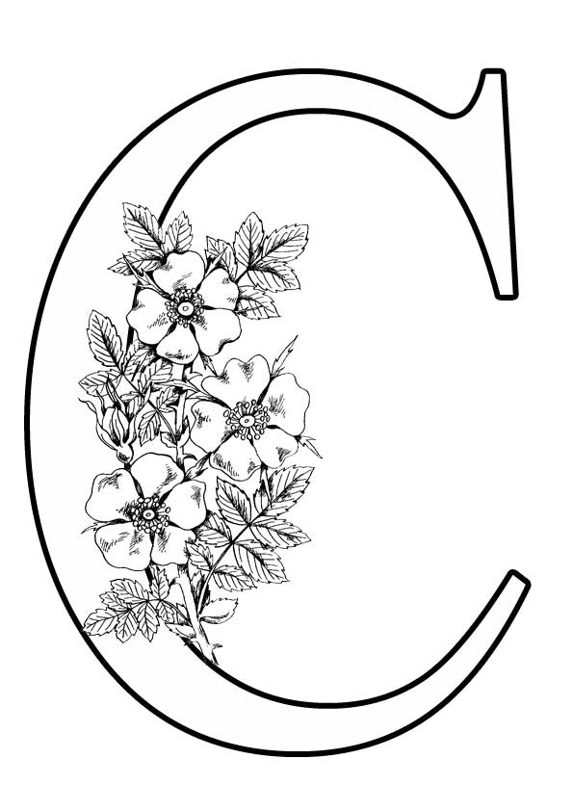
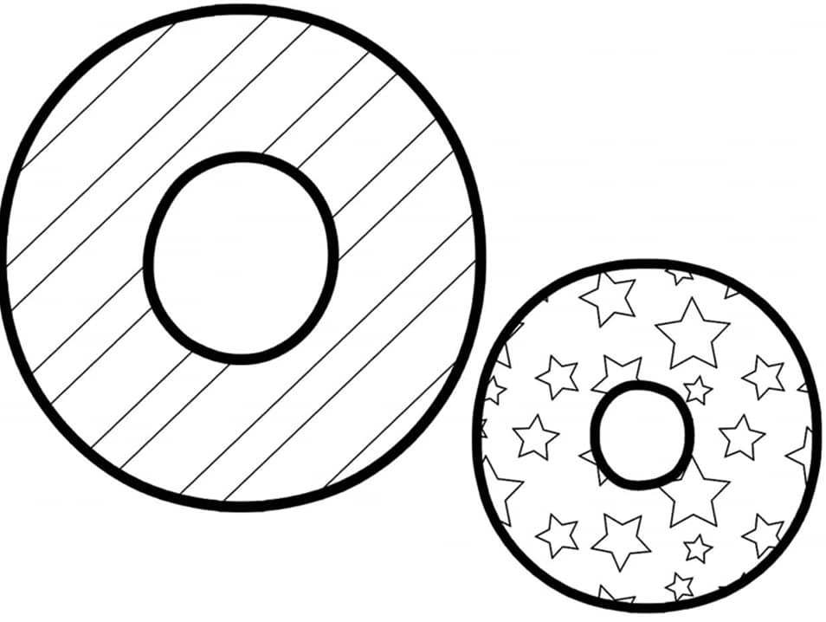

- ПОШТУЈЕ ПРАВИЛА ЗАДАТКА - ПОШТУЈЕ ПРАВИЛА ЗАДАТКА
- УОЧЕНА МАЊА ОДСТУПАЊА -УОЧЕНА МАЊА ОДСТУПАЊА
- ПОТРЕБНО ВЕЖБАТИ -ПОТРЕБНО ВЕЖБАТИ
Оо |  | Сс
Оо |  | Сс
Оо |  | Сс
Оо |  | Сс
Оо |  | Сс
Оо |  | Сс
Оо |  | Сс
Сс |  | Оо
Сс |  | Оо
Сс |  | Оо
Сс |  | Оо
Сс |  | Оо
Сс |  | Оо
Сс |  | Оо
Сс |  | Оо

